**FORMATO PARA EL DESARROLLO DE COMPONENTE FORMATIVO**

|  |  |
| --- | --- |
| PROGRAMA DE FORMACIÓN | Ajuste de prendas de vestir femeninas |

|  |  |  |  |
| --- | --- | --- | --- |
| COMPETENCIA | 290601225. Modificar prendas de vestir de acuerdo con técnicas de modistería y requerimientos del usuario. | RESULTADOS DE APRENDIZAJE | 290601225-1. Caracterizar ajuste de prenda femenina según requerimientos del cliente y técnicas de medición. |

|  |  |
| --- | --- |
| NÚMERO DEL COMPONENTE FORMATIVO | 01 |
| NOMBRE DEL COMPONENTE FORMATIVO | El cliente y la estructura corporal femenina. |
| BREVE DESCRIPCIÓN | Este componente formativo ofrece una visión integral de la interacción y el ajuste en prendas de vestir, al estudiar al cliente, las técnicas de atención y comunicación, junto con el registro sistemático de datos, al tiempo que aborda las tipologías de prendas femeninas, universos de vestuario, tipos de ajuste y aprovechamiento de materiales textiles; profundiza además en la estructura corporal femenina desde la antropometría, anatomía, biomecánica, morfología, ergonomía y división del cuerpo, culminando con el análisis de siluetas y la clasificación de medidas. |
| PALABRAS CLAVE | Estructura, cliente, silueta, tipología y textiles. |

|  |  |
| --- | --- |
| ÁREA OCUPACIONAL | 9 - PROCESAMIENTO, FABRICACIÓN Y ENSAMBLE. |
| IDIOMA | Español. |

# **TABLA DE CONTENIDOS**

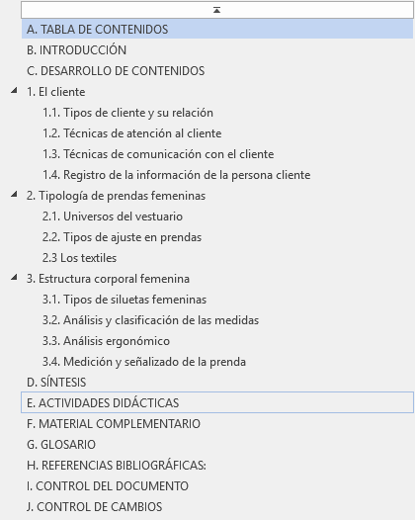

# INTRODUCCIÓN

El componente “El cliente y la estructura corporal femenina” se articula en dos ejes fundamentales; la gestión de la relación con el cliente y el conocimiento detallado del cuerpo femenino, desde una perspectiva técnica e institucional, este espacio de estudio sitúa al aprendiz ante los factores que determinan la calidad del servicio de ajuste y la pertinencia del diseño, garantizando una comprensión integral de las necesidades y expectativas que orientan el proceso de confección.

A lo largo de su desarrollo, se analiza la caracterización del cliente, las tipologías de consumo, las técnicas de atención y comunicación, así como la importancia de registrar de manera sistemática la información obtenida. Estas bases relacionales se complementan con el estudio de las principales categorías de prendas femeninas, los criterios de ajuste más habituales, la clasificación de materiales textiles y su aprovechamiento responsable. El recorrido culmina en la exploración de la estructura corporal femenina, abordando la antropometría, la anatomía, la biomecánica, la morfología, la ergonomía y el análisis de siluetas, de modo que el aprendiz disponga de referentes precisos para intervenir cada prenda con rigor.

Con esta integración temática, el SENA fortalece la formación de talento humano capaz de ofrecer un servicio altamente especializado en ajuste de vestuario femenino. El componente proporciona las bases conceptuales necesarias para que el aprendiz consolide competencias técnicas, comunicativas y analíticas, alineadas con las exigencias de la industria de la moda y con los principios de excelencia institucional que caracterizan a la entidad.

# DESARROLLO DE CONTENIDOS

# **1. El cliente**

El concepto de cliente se tomará en este espacio como “**persona cliente**” el cual engloba a cualquier individuo, colectivo u organización que, al identificar una necesidad, expectativa o dificultad concreta, opta por transferir recursos monetarios o de otra índole a cambio de una solución presentada como producto, servicio o experiencia. Hoy en día, se reconoce que la persona cliente no se limita a consumir lo que la entidad pone a disposición, sino que interviene de manera activa en la generación de valor: aporta información relevante, evalúa la propuesta y colabora en su perfeccionamiento continuo.

Desde un enfoque relacional, la interacción con la persona cliente se entiende como un proceso evolutivo que abarca todas las etapas del ciclo de consumo. Dichas etapas incluyen el reconocimiento de la necesidad, la exploración de alternativas, la adquisición, el uso o disfrute y todo lo que implica el servicio postventa. Para cada fase se diseñan estrategias específicas, dado que las expectativas y demandas varían conforme avanza la experiencia.

***Figura 1. El cliente***



Fuente: <https://www.freepik.es/vector-gratis/donacion-ropa-dibujada-mano_12234000.htm#fromView=search&page=1&position=1&uuid=e0aaa2c8-52c4-4481-99ba-c5928d780536&query=cliente+moda>

En el ámbito de la confección, la persona cliente constituye el eje central de todo el proceso productivo, es quien adquiere una prenda, sea de manera individual, colectiva o empresarial, define los parámetros de diseño, ajuste, calidad y sostenibilidad que guiarán desde la planificación de la colección hasta la entrega final. Su requerimiento coordina las áreas de diseño, patronaje, aprovisionamiento y mercadeo, transformando la creación de valor en una relación bidireccional que sostiene tanto la rentabilidad como la reputación de la marca.

En la etapa de ajuste de prendas, la comprensión de la persona cliente es fundamental para articular cada intervención, pues con el análisis detallado de sus expectativas funcionales, estéticas y sensoriales, el equipo de confección traduce esas necesidades en modificaciones precisas de silueta, patrón y acabados. La aproximación técnica garantiza que ajustes como entalles, variaciones de largo o modificaciones de la caída cumplan con los estándares de confort, usabilidad y satisfacción del cliente, fortaleciendo así el vínculo de confianza mutua.

## **Tipos de cliente y su relación**

Comprender a la persona cliente es fundamental para ofrecer un servicio personalizado y de calidad, su clasificación permite adaptar la atención, anticiparse a sus necesidades y construir relaciones duraderas, es así como la persona cliente puede clasificarse según su comportamiento, nivel de relación y valor económico para el negocio así:

* Por comportamiento: se identifican clientes decididos, analíticos, expresivos o reservados.
* Según la relación: pueden ser nuevos, frecuentes o leales.
* En términos económicos: se diferencian clientes de alto valor, estratégicos o de bajo impacto.

Esta clasificación permite ajustar la atención, mejorar la experiencia del servicio y optimizar la relación comercial.

***Figura 2. Clasificación de clientes***

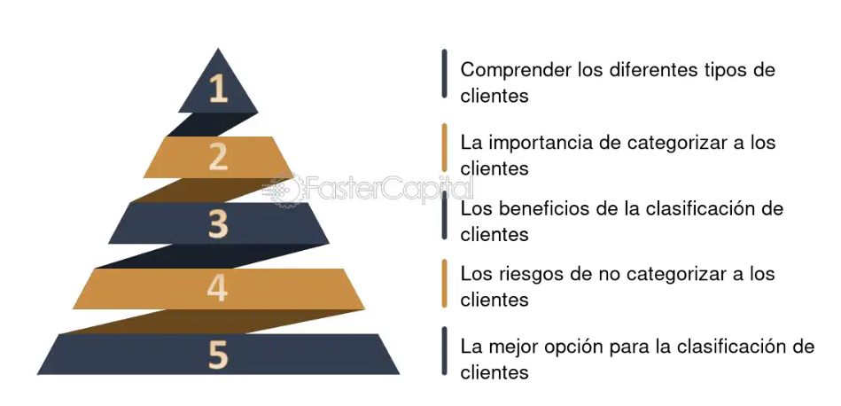

• Comprender los diferentes tipos de clientes.

• La importancia de categorizar a los clientes.

• Los beneficios de la clasificación de clientes.

• Los riesgos de no categorizar a los clientes.

• La mejor opción para la clasificación de clientes.

Llamado a la acción

* La importancia de la clasificación de los clientes

Como complemento, se recomienda visitar la siguiente página web para ampliar la información.

A continuación, se describen las categorías más relevantes (Kotler & Keller, 2016):

* **Según el ciclo de relación de la persona cliente**

**Persona cliente potencial**: identifica una necesidad, pero aún no ha realizado una transacción; su perfil se construye a partir de datos demográficos, intereses y comportamientos de búsqueda.

**Persona cliente nueva**: ha efectuado su primera compra y se encuentra en la fase de evaluación de la propuesta; su experiencia podría determinar su paso hacia la fidelización.

**Persona cliente recurrente**: adquiere con cierta periodicidad y ya confía en la oferta; participa activamente en el *feedback* y colabora con comentarios o valoraciones.

**Persona cliente leal**: mantiene un vínculo prolongado y actúa como promotor al recomendar la marca; su valor de por vida (*lifetime value*) suele ser superior al promedio.

**Persona ex–cliente**: interrumpió la relación por diversas causas, su análisis aporta indicadores de mejora en procesos de retención.

***Figura 3. Relación con el cliente***



Fuente: <https://www.freepik.es/vector-gratis/ilustracion-representante-ventas-diseno-plano-dibujado-mano_24493637.htm#fromView=search&page=1&position=1&uuid=fcc26da0-085c-450f-b408-214ddda4ea2f&query=cliente+recurrente>

* **Según el comportamiento de compra**

**Persona cliente racional**: basa su decisión en análisis comparativo de características, precio y valor percibido; demanda información técnica detallada.

**Persona cliente impulsiva**: realiza adquisiciones motivadas por estímulos emocionales o promociones puntuales; valora la inmediatez y la experiencia sensorial.

**Persona cliente exploradora**: prueba productos o servicios nuevos constantemente; su *feedback* es valioso para innovación y desarrollo.

* **Según el impacto económico**



**Persona cliente *premium***: representa un alto gasto unitario y exige estándares superiores de calidad y personalización; justifica inversiones específicas en diseño y servicio.

**Persona cliente masivo**: caracteriza volúmenes elevados de compra a bajo precio unitario; impulsa economías de escala en producción y logística.

**Clasificación de la persona cliente en servicios de modistería para ajuste de prendas**

En modistería, la persona cliente para ajuste de prendas puede agruparse atendiendo a sus necesidades, frecuencia de servicio y perfil de exigencia. A continuación, se describen las categorías más relevantes:

**Persona cliente puntual**

Se trata de quien acude esporádicamente para corregir detalles específicos, como, por ejemplo; ajustar bajos, entallar cintura o modificar manga. Suele buscar un servicio ágil y de costo moderado, sin establecer un vínculo continuo con la modistería.

**Persona cliente recurrente**

Mantiene una relación habitual con el taller, solicitando ajustes cada vez que incorpora nuevas prendas a su vestuario. Valora la coherencia en la talla y el estilo, así como el conocimiento previo de sus preferencias por parte del equipo de confección.

**Persona cliente de trajes de gala**

Requiere servicios de máxima precisión y personalización: vestidos de ceremonia, trajes de gala o piezas de diseño exclusivo. Espera asesoría técnica sobre tejidos, cortes y acabados, así como un seguimiento detallado durante todo el proceso de prueba y ajuste.

**Persona cliente de reparación y restauración**

Busca reacondicionar o reparar prendas desgastadas, rasgadas o con alteraciones de color. Prioriza la durabilidad y la fidelidad al diseño original, por lo que confía en la pericia de la modista para emplear técnicas de parcheo, refuerzo de costuras y recreación de detalles.

**Persona cliente exprés**

Necesita ajustes en un plazo muy breve, ya sea para un evento imprevisto o por una urgencia de último minuto. Adquiere un servicio rápido que puede implicar un recargo, y valora la capacidad del taller para gestionar tiempos reducidos sin sacrificar calidad.

**Persona cliente corporativa o grupal**

Representa a organizaciones, empresas o colectivos que requieren ajustes de uniformes o vestuario para eventos. Suelen negociar tarifas por volumen y establecen calendarios de entrega y revisiones periódicas, buscando eficiencia operativa y consistencia en la presentación.

**Persona cliente de rehabilitación de patrón**

A diferencia de la simple corrección de medidas, solicita la modificación estructural del patrón base para adaptar el diseño a cambios corporales, estados posturales o necesidades especiales (por ejemplo, tallas inclusivas). Requiere un diagnóstico inicial detallado y varias sesiones de prueba.

Cada uno de estos perfiles implica protocolos de atención, tiempos de servicio y niveles de detalle distintos. Clasificar a la persona cliente en estas tipologías permite al taller de modistería optimizar recursos, definir cotizaciones precisas y garantizar un resultado que responda de manera adecuada a las expectativas funcionales, estéticas y temporales.

***Figura 4. Clientes en la moda***



Fuente: <https://www.freepik.es/vector-gratis/ser-gente-comprando_3948483.htm#fromView=search&page=1&position=1&uuid=ceec1836-fc01-487e-ba3a-0cc9840c19d8&query=cliente+fashion>

## **Técnicas de atención al cliente**

Las técnicas de atención al cliente constituyen un conjunto de prácticas estructuradas que permiten a las organizaciones y talleres de servicio comprender, acompañar y satisfacer las expectativas de las personas usuarias de manera efectiva. Desde la escucha activa y la empatía profesional hasta la comunicación transparente y el seguimiento postventa, cada método se orienta a fortalecer la relación con la persona usuaria, garantizando claridad en los procesos, personalización en las soluciones y resolución ágil de inconvenientes.

En el contexto de modistería, estas estrategias universales se adaptan con protocolos específicos como; toma de medidas exhaustiva, pruebas sucesivas y control de calidad detallado, que aseguran ajustes precisos y una experiencia de servicio confiable y profesional.

A continuación, se presentan las técnicas empleadas en atención al cliente:

|  |  |  |
| --- | --- | --- |
| **RECURSO: PESTAÑAS VERTICALES** | | |
| **Escucha activa** |  | El personal presta atención plena a los comentarios y preguntas de la persona usuaria, repitiendo o reformulando la información para confirmar la comprensión.  Se utilizan preguntas abiertas (“¿cómo describiría sus necesidades?”) para promover la expresión detallada de expectativas. |
| **Empatía profesional** |  | Se reconoce y valida el estado emocional de quien solicita el servicio (“entiendo que requiere un ajuste rápido para su evento”).  Se emplea un tono cordial y cercano, pero respetuoso, que genere confianza y confort. |
| **Comunicación clara y transparente** |  | Se informa de manera explícita sobre procesos, tiempos estimados y costos (“el plazo para este tipo de intervención es de 48 horas y el valor corresponde a…”).  Se evita un lenguaje muy técnico sin explicación, o bien se aclara cada término especializado. |
| **Personalización de la experiencia** |  | Se registra el historial de interacciones y preferencias para ofrecer soluciones adaptadas (“en su última visita prefirió costuras invisibles…”).  Se sugiere complementos o servicios adicionales relevantes al perfil de la persona usuaria. |
| **Gestión eficaz de reclamaciones y servicio** |  | Ante una insatisfacción, se aplica el protocolo “escuchar, disculparse, proponer solución”, minimizando tiempos de espera.  Se ofrece una compensación proporcional (descuento, prioridad en la siguiente cita) cuando procede, reforzando la percepción de equidad. |
| **Seguimiento y retroalimentación continua** |  | Se contacta a la persona tras la entrega para verificar satisfacción (“¿el ajuste respondió a sus expectativas de comodidad?”).  Se documenta la opinión recogida para alimentar políticas de mejora interna. |

* **Técnicas de atención adaptadas al ajuste de prendas de vestir**

Hacen referencia a un conjunto de estrategias personalizadas que permiten atender al cliente de forma empática, precisa y eficiente durante el proceso de prueba, ajuste y modificación de las prendas; para ello es clave tener una comunicación asertiva, identificar las necesidades específicas del cuerpo del cliente, escuchar activamente, respetar la privacidad y gestionar expectativas frente al resultado final, garantizando así una experiencia satisfactoria y un servicio de alta calidad**.**

1. **Toma de medidas y registro detallado:** se emplean cintas métricas y plantillas de papel o digital para anotar con precisión las dimensiones corporales y la forma de caída de la prenda.
2. **Pruebas sucesivas en maniquí o en bastidor:** se realiza un primer ajuste provisional sobre un maniquí calibrado con las medidas registradas, permitiendo visualizar la silueta antes de la prueba en persona.

En cada prueba presencial, se señala con alfileres o marcadores las zonas que requieren entalle, alargue o reducción.

1. **Asesoría en selección de materiales y acabados:** se explica cómo afectan la elasticidad, el gramaje y la estructura de la tela al ajuste final.

Es necesario proponer alternativas de hilos, forros y tipos de puntada que mejoran confort y durabilidad.

1. **Programación de citas escalonadas:** se coordina una agenda de sesiones (primera prueba, ajustes intermedios y prueba final) con rangos de tiempo realistas para cada fase.

Se concede prioridad a casos expré*s* bajo un recargo (opcional), asegurando entregas en plazos reducidos.

1. **Control de calidad al cierre del servicio:** antes de la entrega, se inspecciona cada costura y acabado con lupa o bastidor de iluminación, verificando uniformidad y resistencia.

Se entrega la prenda en funda protectora (opcional), junto con indicaciones de uso y cuidado para preservar el ajuste logrado.

1. **Registro de historial y recomendaciones personalizadas:** se conserva la ficha de medidas, preferencias de estilo y observaciones de construcciones anteriores, para agilizar futuros servicios.

Recomendación, enviar recordatorio automático o personalizado de revisiones anuales o estacionales, facilitando la fidelización.

***Figura 5. Atención al cliente en modistería***

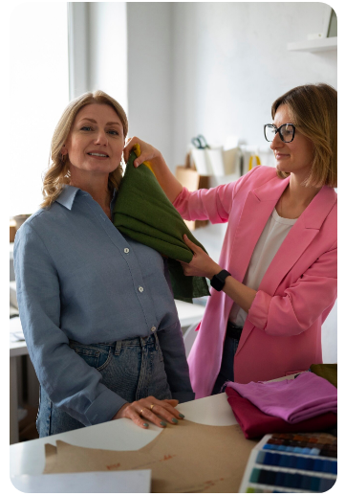

Fuente: <https://www.freepik.es/foto-gratis/mujeres-tiro-medio-probando-colores_49102734.htm#fromView=search&page=1&position=1&uuid=8835ba7d-1af6-487a-96bc-72386bf04cc7&query=t%C3%A9cnicas+de+atenci%C3%B3n+al+cliente+moda>

La siguiente tabla resume las principales técnicas de atención al cliente utilizadas durante el ajuste de prendas de vestir.

***Tabla 1. Comparativo entre técnicas de atención y las empleadas en el ajuste de prendas***

|  |  |
| --- | --- |
| Técnicas de atención al cliente | Técnicas empleadas en modistería y ajuste de prendas |
| Escucha activa: atención plena a comentarios; uso de preguntas abiertas para clarificar necesidades. | Toma de medidas detallada: registro preciso de dimensiones corporales en ficha técnica con fotografías. |
| Empatía profesional: validación emocional y tono cercano que genere confianza. | Pruebas sucesivas en maniquí y persona: ajuste provisional en maniquí y marcación con alfileres en cada prueba. |
| Comunicación clara y transparente: información explícita sobre proceso, tiempos y costos; evitación de jerga sin explicación. | Asesoría en materiales y acabados: explicación del comportamiento de telas, hilos y puntadas para optimizar confort y durabilidad. |
| Personalización de la experiencia: uso de historial y preferencias para ofrecer soluciones adaptadas. | Programación de citas escalonadas: agenda de sesiones (prueba inicial, ajustes intermedios, prueba final) con tiempos realistas. |
| Gestión de reclamaciones y servicio: protocolo “escuchar, disculparse, proponer solución” y compensaciones cuando proceda. | Control de calidad al cierre: inspección minuciosa de costuras y acabados antes de entrega, acompañada de instrucciones de cuidado. |
| Seguimiento y retroalimentación: contacto posterior para verificar satisfacción y documentar *feedback.* | Registro de historial y recordatorios: conservación de ficha de medidas y envío de recordatorios para ajustes futuros. |

## **Técnicas de comunicación con el cliente**

Las técnicas de comunicación reúnen los métodos y recursos utilizados para intercambiar información de forma clara, coherente y empática entre quien presta el servicio y quien lo recibe. En este proceso, se prioriza el uso de un lenguaje comprensible, la adaptación del tono y ritmo al contexto y a las características de la persona interlocutora, así como la formulación de preguntas que permitan identificar con mayor profundidad sus necesidades, deseos y expectativas.



Estas estrategias también integran mecanismos de retroalimentación activa, como la reformulación de ideas o el resumen de lo expresado, con el fin de verificar la comprensión mutua y fortalecer la calidad de la interacción. En el ámbito específico de la modistería y el ajuste de prendas, estas prácticas son clave para asegurar que las indicaciones relacionadas con medidas, caída de las telas y acabados se comprendan correctamente, permitiendo así que el equipo de confección ejecute ajustes alineados con los requerimientos funcionales y estéticos del usuario.

* **Principales técnicas de comunicación:**
* ****Lenguaje claro y directo: uso de términos sencillos y accesibles que faciliten la comprensión general, incluso para personas que utilizan tecnologías de asistencia como lectores de pantalla.
* Adecuación del tono y registro: ajuste del nivel de formalidad y del estilo comunicativo según el contexto y las características de la persona receptora.
* Preguntas abiertas: formulación de preguntas que inviten a respuestas amplias y detalladas (por ejemplo: ¿**cómo describiría el ajuste ideal para usted**?), lo que permite captar mejor sus expectativas.
* Retroalimentación activa: confirmación de lo entendido mediante paráfrasis o resúmenes, (ejemplo: **entonces, prefiere una prenda que no se adhiera tanto al cuerpo, ¿es correcto?**).
* Elementos no verbales y paraverbales: regulación del tono de voz, pausas, ritmo y entonación para reforzar la claridad del mensaje y brindar acompañamiento emocional, especialmente útil en la comunicación presencial.

En el ámbito de la modistería, estas técnicas se adaptan para optimizar el proceso de ajuste de prendas y atender con precisión las exigencias de la persona usuaria.

* **Aplicación en el ajuste de prendas:**

|  |  |
| --- | --- |
|  | **RECURSO: TARJETAS CONECTADAS** |
| Image | Explicación clara de procesos: detallar cada etapa del proceso (toma de medidas, pruebas, ajustes), asegurando que la persona usuaria comprenda lo que se está realizando y el porqué. |
| Image | Diálogo técnico accesible: explicación comprensible de aspectos como tipos de tela, costuras o acabados, enfatizando cómo inciden en el resultado final. |
| Image | Validación de preferencias: confirmación continua de decisiones mediante preguntas específicas ¿**este tipo de costura le resulta cómoda**? o ¿**le agrada la caída de esta tela**? |
| Image | Comunicación constante durante pruebas: información verbal clara en cada sesión de prueba sobre los cambios realizados, fomentando la participación activa mediante preguntas sobre sensaciones o percepciones. |
| Image | Registro verbal estructurado: sistematización de las observaciones e indicaciones en la ficha técnica correspondiente. |

## **Registro de la información de la persona cliente**

El registro sistemático y detallado de la información de la persona cliente es esencial para asegurar la precisión, coherencia y trazabilidad a lo largo del proceso de confección y ajuste de prendas. La información se organiza en una ficha técnica, la cual debe incluir datos fundamentales como:

* Medidas anatómicas (contorno de busto, cintura, cadera).
* Tipología de silueta.
* Inclinación de hombros.
* Observaciones específicas sobre la caída, ajuste y comportamiento de los textiles.

Este registro permite minimizar errores, optimizar la comunicación entre los distintos integrantes del equipo de modistería y garantizar la reproducibilidad de los resultados obtenidos en pruebas anteriores. Asimismo, proporciona una base objetiva para proyectar ajustes futuros, favoreciendo una atención personalizada, eficiente y alineada con los requerimientos funcionales y estéticos de la persona usuaria.

.

***Figura 6. Ejemplo de ficha técnica en el registro de medidas***

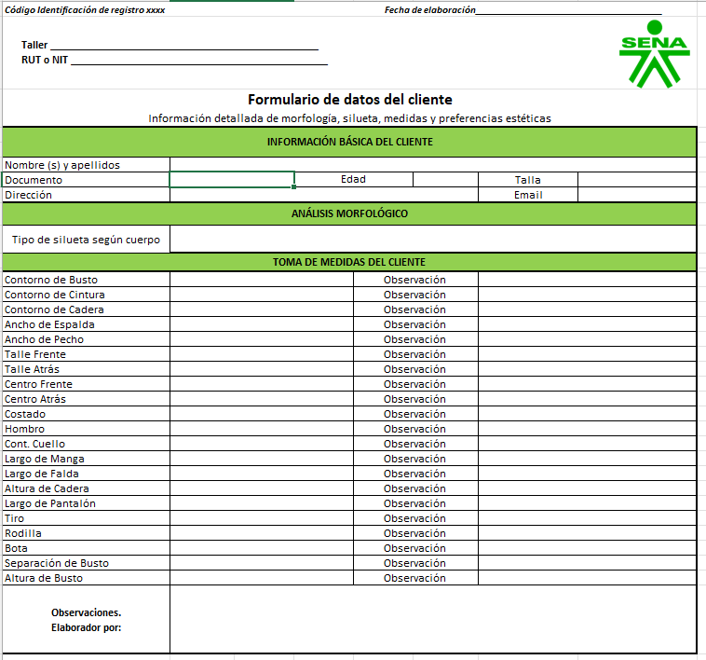

Fuente: SENA, (2025)

Llamado a la acción

* Formulario de datos del cliente. Ficha técnica

Se recomienda consultar el siguiente documento como complemento informativo:

# **Tipología de prendas femeninas**

Las tipologías de prendas de vestir femeninas permiten organizar el amplio espectro de opciones disponibles según su función, silueta y contexto de uso. Cada categoría, desde vestidos y faldas hasta blusas, pantalones y chaquetas, responden a criterios de forma, longitud, confección y materiales que definen estilos que van de lo casual a lo formal. Esta clasificación facilita el estudio de patrones, cortes y texturas, así como la adaptación de cada diseño a las necesidades estéticas y funcionales de la persona usuaria, garantizando coherencia en la planificación de colecciones, la elaboración de patrones y las pruebas de ajuste.

***Tabla 2. Tipologías de prendas femeninas***

|  |  |  |
| --- | --- | --- |
| **Tipología** | **Subtipos representativos** | **Descripción y uso habitual** |
| Vestidos | Casual, de cóctel, de gala, camisero. | Prenda de una sola pieza que cubre torso y falda; varía en longitud y formalidad según la ocasión. |
| Faldas | Mini, midi, larga, plisada, tubo. | Prenda inferior separada; ofrece versatilidad desde looks informales hasta estilos más estructurados. |
| Blusas y *tops* | Camisas, blusas de manga larga, *crop tops*, túnicas. | Prenda superior ligera; puede incorporar detalles de volantes, drapeados o cortes asimétricos para diferentes siluetas. |
| Pantalones | *Jeans*, *palazzo*, pitillo, *jogger.* | Prenda inferior con múltiples cortes y tejidos; combina confort y estilo según el ajuste y el material. |
| Chaquetas y abrigos | *Blazer*, *trench*, *bomber*, abrigo. largo | Prenda exterior destinada a aportar estructura y abrigo; su diseño define el nivel de formalidad y protección. |
| Monos y enterizos | *Jumpsuit*, peto, overol. | Prenda de una sola pieza con torso y pantalón; combina funcionalidad y estética en un solo elemento. |
| Fajas y corsetería | Faja moldeadora, corsé, *body*. | Prenda de ajuste que redefine la silueta; se emplea tanto como base estructural como prenda de exterior según el diseño. |

Fuente: SENA, (2025)

A continuación, se describen diversas tipologías de prendas junto con sus representaciones correspondientes, lo cual facilita la identificación y comprensión de cada diseño. Las representaciones permiten reconocer con mayor claridad las diferencias entre estilos, favoreciendo tanto la comunicación técnica como la toma de decisiones en procesos de confección y ajuste:

* **Vestido**: es una prenda de una sola pieza que cubre el torso y parte de las piernas. Las prendas de vestir son piezas textiles diseñadas para cubrir o adornar el cuerpo, y se clasifican según su forma y uso.

***Figura 7. Tipologías de vestido***

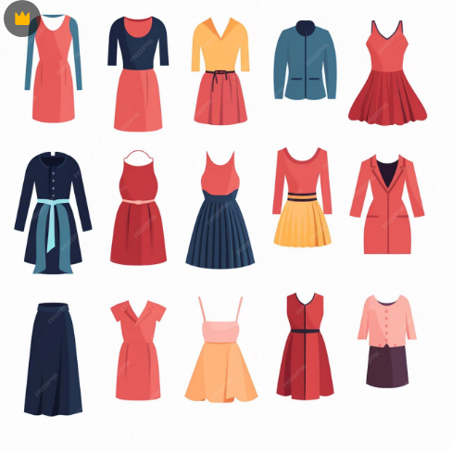

Fuente: <https://www.freepik.es/fotos-premium/vector-ropa-ilustracion-ropa-diseno-aislado-icono-tela-prenda-moda-prenda-vestir_257410482.htm#fromView=search&page=1&position=22&uuid=6684632f-5396-4399-8452-3147bafef16b&query=tipos+de+vestidos>

* **Falda:** es una prenda de vestir que cubre desde la cintura hacia abajo, dejando descubiertos las piernas. Puede variar en largo, forma y estilo, adaptándose a diferentes usos y contextos.

***Figura 8. Tipologías de faldas***

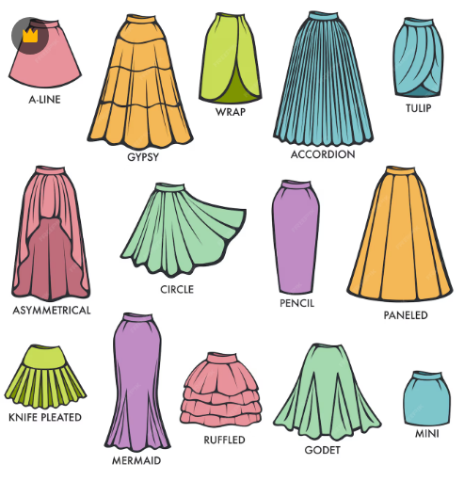

Fuente: <https://www.freepik.es/vector-premium/falda-mujer-tipo-modelos-coleccion-vector-vestido-femenino-faldas-estilo-aislado_5230415.htm#fromView=search&page=1&position=12&uuid=98c91aad-82a0-4e64-92fb-7591ac820622&query=tipos+de+faldas>

* ***Tops* y blusas**: prendas superiores que cubren el torso. El ***top*** suele ser una prenda más corta y ajustada, de estilo informal. La **blusa**, en cambio, es más suelta, versátil y común en contextos formales o semiformales.

***Figura 9. Tipologías de tops y blusas***

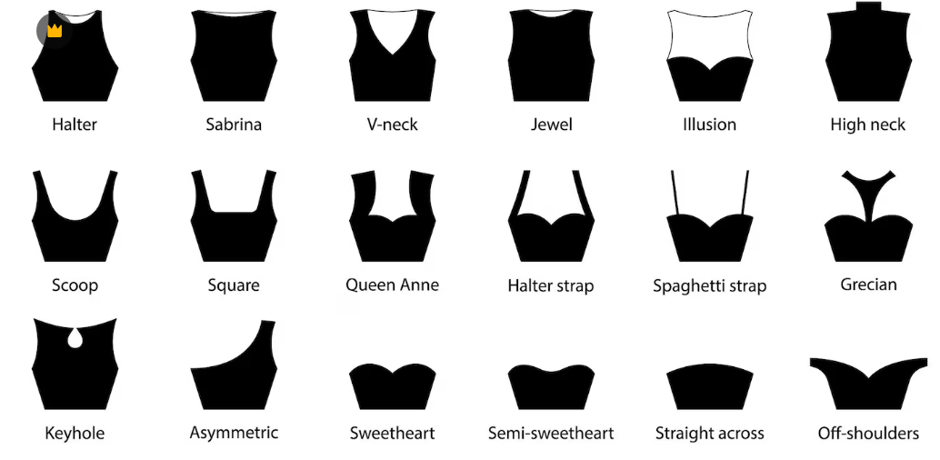

Fuente: <https://www.freepik.es/vector-premium/escote-tipo-vestido-mujer-tirantes-escote-halter-carino-reina-ana-cuello-v-fuera-hombro_25751966.htm#fromView=search&page=1&position=5&uuid=30c5807c-e871-4655-87de-b8ac353c60df&query=tipos+de+blusas+y+tops>

* **Pantalones:** son prendas de vestir que cubren desde la cintura hasta los tobillos, dividiendo el cuerpo en dos partes. Existen en diversas formas, largos y estilos, y se adaptan tanto a usos formales como informales.

***Figura 10. Tipologías de pantalones***

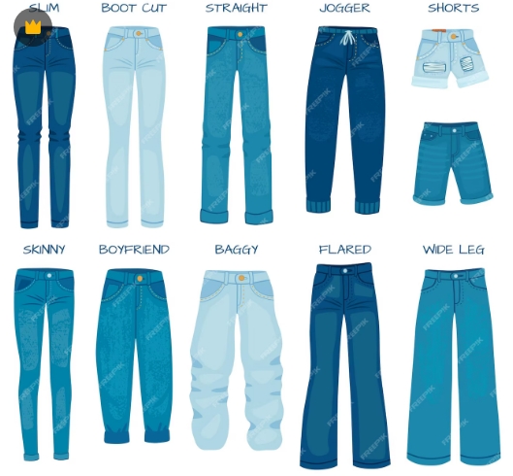

Fuente: <https://www.freepik.es/vector-premium/jeans-mujer-ajustan-pantalones-mezclilla-mujer-modelos-pitillo-recto-slim-corte-boyfriend-bota-estilos-silueta-conjunto-vectores-pantalones-jean-traje-casual-nina-como-pantalones-cortos-holgados-acampanados_17570785.htm#from_element=cross_selling__vector>

* **Chaquetas**: prendas superiores de abrigo que cubren el torso y los brazos. Se usan como capa exterior y varían en estilo, largo y material según su función o temporada.

***Figura 11. Tipologías de chaquetas***

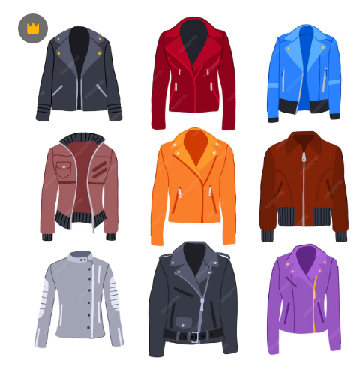

Fuente: <https://www.freepik.es/vector-premium/chaqueta-cuero-set-femenino-ilustracion-vectorial-dibujos-animados_409918645.htm#fromView=search&page=1&position=28&uuid=9f74f080-3394-4c4d-b304-740cba378795&query=tipos+de+chaquetas+women>

* **Abrigos:** prendas exteriores largas y gruesas, diseñadas para brindar protección contra el frío. Cubren el torso y generalmente, llegan hasta las piernas.

***Figura 12. Tipos de abrigos***

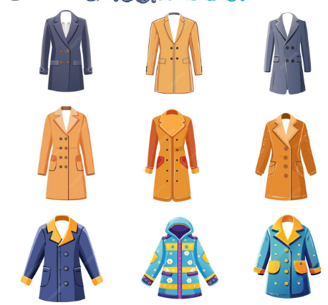

Fuente: <https://www.freepik.es/vector-premium/ilustracion-arte_409680822.htm#fromView=search&page=1&position=22&uuid=9f74f080-3394-4c4d-b304-740cba378795&query=tipos+de+chaquetas+women>

* **Enterizos**: son prendas de una sola pieza que combinan parte superior e inferior, cubriendo torso y piernas. Se usan en estilos formales e informales y varían en corte, largo y material.

***Figura 13. Tipos de enterizos***

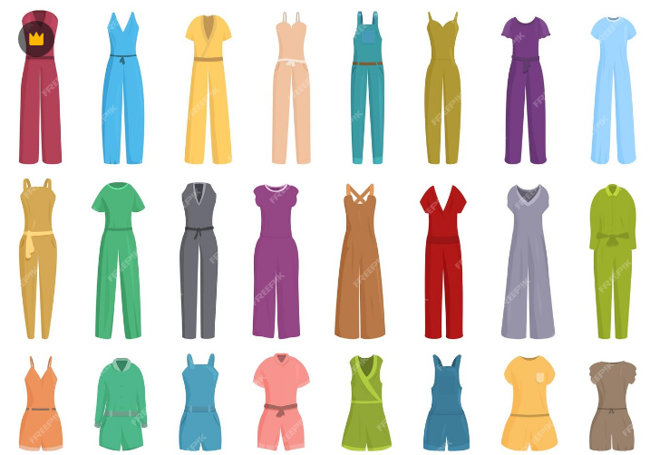

Fuente: <https://www.freepik.es/vector-premium/iconos-trajes-vestir-conjunto-vector-dibujos-animados-gente-tela-moda-industria-trabajo_84124568.htm#fromView=search&page=1&position=48&uuid=cdbb604f-6d55-4193-a271-014bef5aa853&query=tipos+de+enterizos+women>

* ***Corsets****: prendas ajustadas que rodean el torso, diseñadas para moldear la figura, en especial la cintura. Pueden usarse como ropa interior o exterior, y combinan función estética y soporte estructural.*

***Figura 14. Tipos de corsets***

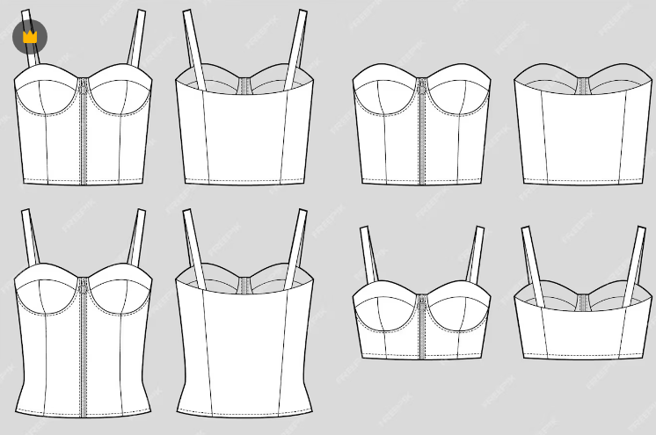

Fuente: <https://www.freepik.es/vector-premium/conjunto-camisetas-corse-corses_318430253.htm#from_element=cross_selling__vector>

**Llamado a la acción**

* Categoría de prendas - Tipologías - Bitácora de formas

Se invita a explorar el video sobre la categoría y tipologías de prendas:

## **Universos del vestuario**

Los universos del vestuario constituyen agrupaciones de prendas organizadas en categorías que responden a contextos específicos de uso; estas categorías mantienen una coherencia interna en cuanto a tipologías de prendas, materiales textiles y criterios de aplicación. La clasificación del vestuario según la ocasión de uso facilita la estructuración del producto y permite una definición más precisa del mercado objetivo al que se dirige.

***Tabla 3. Clasificación de universos del vestuario por ocasión de uso***

|  |  |  |
| --- | --- | --- |
| **Universo** | **Uso** | **Ejemplos** |
| **Formal** | Eventos elegantes, reuniones importantes, fiestas de etiqueta. | Trajes de gala, vestidos de noche, vestidos de gala. |
| **Informal casual** | Vida cotidiana, actividades diarias. | Pantalones en *denim*, camisetas, camisas, zapatillas, vestidos ligeros. |
| **Deportivo o funcional** | Actividad física, trabajo especializado. | Ropa deportiva, uniformes médicos, overoles. |
| **Oficina o ejecutivo** | Entornos laborales, negocios. | Trajes ejecutivos, blusas, pantalones de vestir. |
| **Ceremonia y festivo** | Bodas, graduaciones, eventos religiosos. | Vestidos largos, trajes formales, indumentaria cultural. |
| **Fantasía** | Teatro, cine, *cosplay*, carnaval. | Disfraces, vestuario teatral, trajes de época. |
| *Swinwear* | Playa, piscina, eventos recreativos. | Vestidos de baño, salidas de baño, vestidos para la playa y la piscina. |
| *Lingerie wear* | Prendas interiores. | Ropa interior. |
| *Sleepwear* | Para dormir o descansar. | Ropa de descanso, pijamas. |

Fuente: SENA, (2025)

|  |  |
| --- | --- |
|  | **Ocasión de uso:** hace referencia a los contextos o situaciones en los que una persona, o un grupo, utiliza una prenda de vestir. Esta elección responde a normas y acuerdos sociales que varían según la cultura, y refleja aspectos de la identidad tanto individual como colectiva. |

***Tabla 4. Ocasión de uso por universo de vestuario***

|  |  |
| --- | --- |
| **Ocasión de uso** | **Universo de vestuario** |
| **Protocolario** | Gala.  Formal. |
| **Multiocasión** | Casual. |
| **Informal** | *Kakiwear.*  *Jeanswear.*  *Sportswear.*  *Activewear.*  *Leisurewear.* |
| **Complementos** | *Swinwear – Beachwear.*  *Sleepwear.*  *Underwear.* |

Fuente: SENA, (2025)

Llamado a la acción

* Gamas de mercado - Universos de vestuarios - Ocasiones de uso.

Para ampliar y profundizar en los contenidos abordados, se recomienda consultar el siguiente enlace:

* 1. **Tipos de ajuste en prendas**

Los ajustes más habituales varían en función de la categoría de la prenda y responden a las particularidades de su corte, confección y funcionalidad. En vestidos, predominan las intervenciones de talle y largo para armonizar proporciones; en faldas, los cambios de cinturilla y vuelo permiten adaptar el volumen al estilo deseado; en blusas y *tops*, la corrección de contorno de busto y la longitud de torso garantizan un calce ergonómico; en pantalones, la modificación de tiro y pernera optimiza confort y movilidad; en chaquetas y abrigos, el entallado de tronco y el acortado de mangas aseguran una silueta definida; en monos y enterizos, el ajuste de torso y tirantes evita pliegues indeseados; y en fajas o corsetería, la regulación de compresión y el refuerzo de costuras equilibran sujeción y durabilidad. Cada intervención se diseña para preservar la integridad estructural del textil y satisfacer las expectativas estéticas y funcionales de la persona usuaria.

***Tabla 5. Ajustes más comunes en las prendas de vestir femeninas***

|  |  |  |
| --- | --- | --- |
| **Tipología de prenda** | **Ajuste o modificación** | **Descripción breve** |
| **Vestidos** | Entallado de cintura. | Se reduce el contorno de la cintura para lograr un talle más definido. |
| Ajuste de largo. | Se acorta o alarga el bajo conforme a la altura y preferencia de la persona usuaria. |
| Corrección de hombros. | Se ensancha o estrecha la anchura de hombros para mejorar el calce. |
| Modificación de escote. | Se modifica la forma o profundidad del escote para adaptar estilo y confort. |
| **Faldas** | Ajuste de cinturilla. | Se adapta la cinturilla para ajustar el contorno a la medida deseada. |
| Variación de largo. | Se convierte la falda en mini, midi o larga según la ocasión. |
| Regulación de vuelo. | Se amplía o reduce el vuelo o frunces para ajustar el volumen de la prenda. |
| **Blusas y *tops*** | Ajuste de contorno de busto. | Se amplía o reduce el ancho frontal para un mejor acomodo en el pecho. |
| Corrección de largo de torso. | Se alarga o acorta la prenda en el cuerpo para ajustarse a la silueta. |
| Modificación de mangas. | Se cambia el largo o el volumen de la manga para optimizar movilidad y estilo. |
| **Pantalones** | Ajuste de tiro. | Se modifica la altura del tiro delantero o trasero para mejorar comodidad. |
| Variación de largo de pernera. | Se acorta o alarga la pierna de acuerdo con la altura y el tipo de calzado. |
| Entallado de pretina. | Se estrecha o afloja la pretina para un ajuste preciso en cintura. |
| Regulación de ancho de pierna. | Se estrecha o ensancha la pernera para adecuarse al estilo deseado. |
| **Chaquetas y abrigos** | Entallado en tronco. | Se reduce la anchura en cintura o espalda para realzar la silueta. |
| Ajuste de hombros. | Se modifica la anchura y caída de hombros para un calce impecable. |
| Acortado de mangas. | Se ajusta la longitud de la manga para adecuarla a la forma del brazo. |
| Adaptación de forro interno. | Se repara o ajusta el forro para asegurar confort y durabilidad. |
| **Monos y enterizos** | Ajuste de largo de torso. | Se modifica la medida del tronco para evitar tirantez o pliegues indeseados. |
| Entallado de cintura. | Se adapta el contorno de la cintura al cuerpo para definir la silueta. |
| Variación de largo de pernera. | Se alarga o acorta la pierna según preferencia y uso. |
| Regulación de tirantes. | Se acortan o alargan tirantes para ubicar correctamente la prenda. |
| **Fajas y corsetería** | Ajuste de compresión. | Se modifica la tensión de la prenda para equilibrar su sujeción y confort. |
| Recorte de contornos. | Se estrechan o amplían perímetros para adaptarse a cambios corporales. |
| Refuerzo de costuras. | Se añaden refuerzos en áreas de mayor tensión para mejorar la resistencia. |

Fuente: SENA, (2025)

**2.3 Los textiles**

Los textiles, ya sea para uso en vestuario o con fines industriales, se elaboran a partir de **fibras,** las cuales dan origen a un **filamento**. Este filamento se hila, se convierte en hilo y, posteriormente, mediante diversos métodos de tejido, se transforma en **tela**. A continuación, se describen los procesos generales involucrados en cada etapa de esta cadena.

**Fibras textiles:** son las unidades sólidas básicas de toda estructura textil. Se trata de filamentos cuya **longitud es considerablemente mayor que su diámetro**, lo que les permite ser transformados en hilos. Estas fibras constituyen el punto de partida en la fabricación de textiles, telas y prendas de vestir.

***Figura 15. Fibras textiles***

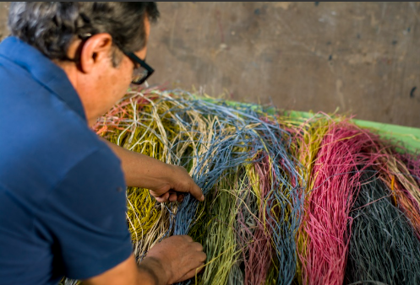

**Clasificación de las fibras**:las fibras se clasifican según su origen, entre ellas se tienen dos grandes grupos, las naturales y químicas y estas a su vez se subdividen, en la siguiente tabla se presenta la clasificación.

***Tabla 6. Clasificación de las fibras***

|  |  |  |  |
| --- | --- | --- | --- |
| Fibras naturales | Animales | Procedentes de glándulas sedosas | Seda, seda salvaje. |
| Procedentes de folículos pilosos | Pelo de alpaca, angora, buey, caballo, conejo, castor, camello, cachemira, cabra guanaco, llama, nutria, vicuña, yak. |
| Vegetales | Procedentes de las semillas | Algodón. |
| Procedentes del tallo | Lino, cáñamo, yute, ramio. |
| Procedentes de la hoja | Esparto, sisal. |
| Procedentes del fruto | Coco. |
| Minerales | Asbestos, fibra de vidrio, fibra de carbono | - |
| Fibras químicas | Artificiales | Base proteínica | De la caseína de la leche (fibroína), de algas (alginato). |
| Base celulósica | Rayones (viscosa, cupró, acetato). |
| Base metálica | Oro, plata, cobre. |
| Sintéticas | Por polimerización | Polivinilo, poliacrílicos. |
| Por condensación | Poliéster (tergal), poliamida (*nylon*). |
| Por poliadición | Poliuretano, poliespanoes. |

Fuente**:** El rincón de celeste cielo, (2015)

**Hilos e hilatura:** se denomina hilo al conjunto de fibras textiles, continuas o discontinuas, que se tuercen juntas alcanzando una gran longitud y que es directamente empleado para la fabricación de tejidos, a su vez, hilatura al arte de hilar los filamentos para obtener un conjunto de hebras preparadas para el proceso de construcción de hilos y tejidos.

***Figura 16. Hilaturas***

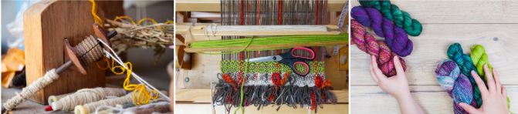

**Tejidos:** son estructuras fabricadas a partir de fibras o hilos que presentan una relación proporcional entre su longitud, área y espesor, y que cuentan con la resistencia mecánica suficiente para mantener su cohesión (*Textile Terms and Definitions, The Textile Institute*, citado por el SENA).

Los tejidos se clasifican en dos grandes grupos: los tejidos planos, que se forman por el entrecruzamiento perpendicular de hilos de urdimbre y trama, y los tejidos de punto, que se construyen mediante el entrelazado de bucles o mallas. Además, existen estructuras no tejidas, obtenidas por medios tecnológicos como el prensado, el termofijado o la impresión, sin requerir un entrelazado de hilos tradicional.

***Tabla 7. Clasificación de tejidos***

|  |  |  |  |
| --- | --- | --- | --- |
| **Telas tejidas** | **Plano** | Ligamentos fundamentales | Tafetán |
| Sarga (diagonal) |
| Raso o satén |
| Ligamentos derivados | Esterilla/canastra |
| Espina/espiga |
| Sarga interrumpida (*broken twill*) |
| Otros | *Dobby, jacquard*, afelpados etc. |
| **Punto** | Por trama | Sencillo (*jersey*, lacoste) |
| Doble (*rib* o resortado*, interlock*, piqué) |
| Por urdimbre | *Tricot* |
| *Raschel* |
| **Telas no tejidas** | * Interlones * Guatas * Entretelas | No aplica | No aplica |

Fuente**:** SENA, (2020)

La caracterización de los textiles se organiza con base en el comportamiento del material, lo cual incluye aspectos como su peso, estructura, fluidez, capacidad de expansión y compresión. Las propiedades determinan cómo se adapta el textil al cuerpo, su caída, su uso adecuado y su respuesta frente a distintos procesos de confección.

A continuación, se describen los aspectos más relevantes asociados a cada una de estas propiedades, permitiendo comprender mejor las posibilidades de uso y manipulación del material en diferentes contextos.

**Llamado a la acción**

* Sesión 6 - Caracterización de los textiles

Para ampliar y profundizar en los contenidos abordados, se recomienda consultar el siguiente enlace.

* **Aprovechamiento**

El aprovechamiento por metro de tela consiste en determinar cuánta tela se utiliza realmente para confeccionar una prenda en relación con la cantidad total comprada. Este cálculo es crucial para optimizar costos, minimizar desperdicios y mejorar la eficiencia en producción.

**Pasos para determinar el aprovechamiento:**

1. Trazado de las piezas del patrón

Colocar las piezas del patrón sobre la tela respetando:

* El sentido del hilo (dirección de la urdimbre).
* Los márgenes de costura.
* El sentido del diseño o estampado, si aplica.

1. Distribución y encaje de piezas

Organizar las piezas para que ocupen el menor espacio posible dentro del ancho de la tela (normalmente 1,40 m o 1,50 m). Aquí se busca una disposición eficiente, como encajar piezas en ángulos o rotarlas si el diseño lo permite.

1. Medición de tela usada

Medir el largo total de tela utilizado una vez acomodadas todas las piezas. Por ejemplo, si las piezas distribuidas ocupan 0,95 metros del total de 1 metro adquirido, ese será su valor de uso real.

1. Cálculo del aprovechamiento

La fórmula para calcular el aprovechamiento es:

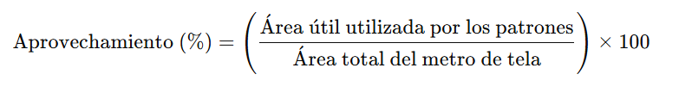

Nota: tela, 1 metro de largo x 1,50 metros de ancho = 1,5 m².

Área ocupada por los patrones: 1,15 m².

**Ejemplo de aplicación**

**Aprovechamiento = (1,15/1,5) * 100 = 76,67 %**

1. Factores que afectan el aprovechamiento

* Forma y número de piezas: prendas con muchas piezas pequeñas tienden a generar más sobrantes.
* Ancho de la tela: a mayor ancho, más oportunidades de optimización.
* Diseño o estampado: telas con dibujos direccionados limitan la rotación de piezas.
* Técnicas de corte: el uso de *software* de corte o corte manual puede influir en el rendimiento.

1. Consideraciones adicionales

Siempre se recomienda dejar un margen de seguridad del 5 - 10 % al comprar tela.

El uso de retales sobrantes en otras prendas o complementos puede mejorar el rendimiento general.

**3. Estructura corporal femenina**

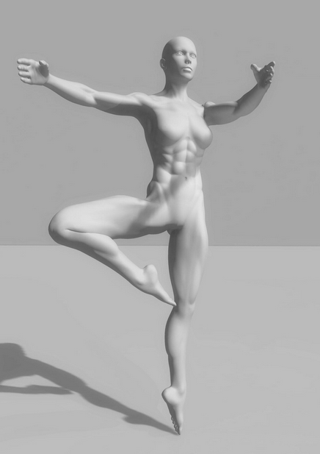La estructura corporal se entiende como la arquitectura del cuerpo humano en relación con su composición y capacidad de movimiento. El concepto es fundamental para el patronaje, ya que permite entender cómo se organizan y articulan los segmentos del cuerpo, lo cual incide directamente en la forma en que una prenda debe ajustarse, adaptarse y responder a las necesidades funcionales y estéticas de quien la usa.

Según Norton (2019), la estructura corporal se define a partir de la organización y disposición de los segmentos corporales, considerando su función y biomecánica. Esto implica la integración de factores anatómicos, morfológicos y posturales que influyen en el movimiento, la estabilidad y la ergonomía del cuerpo humano, especialmente en contextos como el diseño de vestuario, donde es necesario comprender estas variables para lograr prendas funcionales, cómodas y estéticamente apropiadas.

A continuación, se presentan los conceptos clave relacionados con la estructura corporal:

* **Antropometría**

La antropometría es la ciencia encargada de medir y analizar las dimensiones y proporciones del cuerpo humano en sus distintas etapas de desarrollo. La disciplina también se aplica en áreas como la ergonomía, la nutrición y la medicina, con el fin de evaluar el estado físico y de salud de las personas.

En el campo del diseño y confección de vestuario, la antropometría se emplea para realizar análisis ergonómicos que permitan crear prendas adaptadas a la morfología corporal, facilitando el movimiento y garantizando confort y funcionalidad. El conocimiento de estas medidas es esencial para lograr patrones precisos y bien ajustados, adecuados a diferentes tipos de cuerpo y contextos de uso.

**Figura 17. Antropometría femenina**

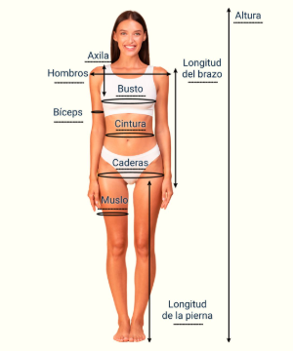

* **Anatomía**

La anatomía es vista como una rama de la biología que estudia la estructura de todos los seres vivos, focalizada principalmente en la forma, ubicación y la relación que tienen los órganos y los sistemas (Cabrera, 2016).

Esta rama tiene relación en la elaboración de prendas dada que está enfocada para lograr una adaptación y funcionalidad al cuerpo humano.

**Figura 18. Anatomía del cuerpo**

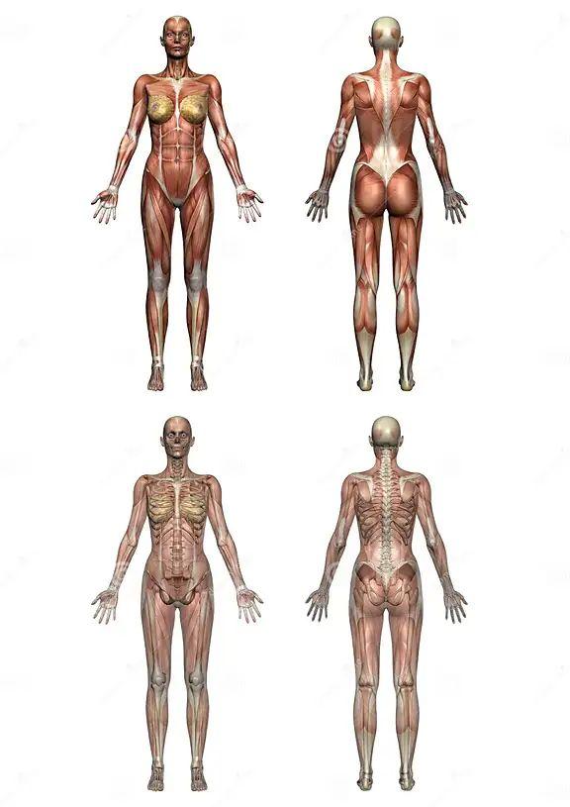

Fuente: tomado de <https://es.pinterest.com/pin/762163936973032561/>

* **Biomecánica**

La biomecánica es la disciplina que estudia los principios mecánicos que regulan el movimiento y la estructura del cuerpo humano. Se centra en analizar las fuerzas internas y externas que actúan sobre el cuerpo, así como la respuesta del sistema músculo esquelético ante dichas fuerzas. Sus aplicaciones abarcan áreas como el diseño de prótesis ortopédicas, el deporte y la rehabilitación.

La relación entre la anatomía y la biomecánica aplicada al diseño de prendas de vestir se basa en los principios de adaptación y funcionalidad.

Comprender la anatomía, biomecánica y ergonomía del cuerpo permite que se puedan diseñar prendas que respondan a las necesidades físicas de una persona, lo que facilita la interacción entre el cuerpo y una prenda de vestir (Sierra y Mosquera, 2013).

* **Morfología**

La morfología del cuerpo humano hace referencia a la forma y estructura del cuerpo a partir de la relación y disposición de sus partes, esta rama resulta esencial en otras áreas y disciplinas como la anatomía, y fisiología.

**Figura 19. Morfología femenina**

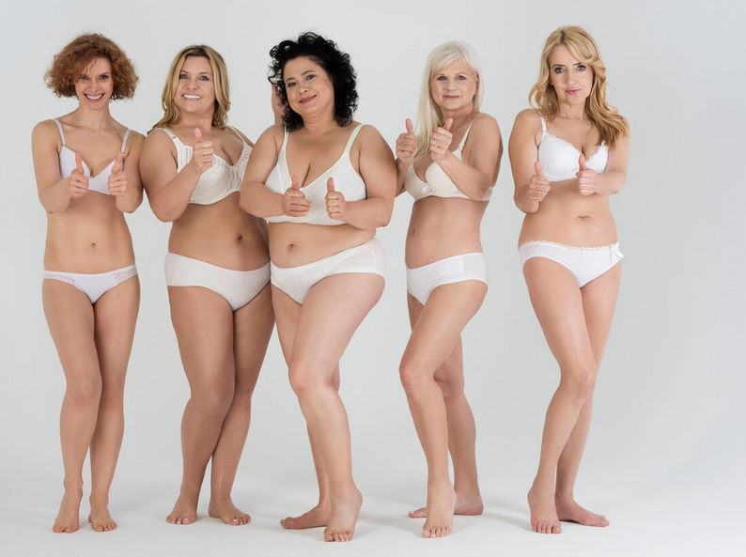

* **Ergonomía**

La ergonomía es contemplada como una disciplina científica que se encarga de estudiar las interacciones entre seres humanos y elementos de un sistema (*International Ergonomics Association*, 2000), aplicada a partir de teorías, principios y métodos cuyo fin es el bienestar humano.

La relación de la ergonomía y las prendas de vestir está dada a partir del confort que estas pueden darle al cuerpo humano con el objetivo de mejorar el rendimiento en relación al desempeño de las actividades diarias, su propósito es que se pueda desenvolver a partir de la comodidad, funcionalidad y adaptabilidad, también incluye la prevención de molestias o enfermedades que puedan derivarse de un mal uso de una prenda que no esté elaborada y pensada para el movimiento, por ejemplo: un pantalón que no permita el movimiento de la rodilla puede acarrear molestias o dolores articulares.

Es por lo anterior, que en la moda uno de los objetivos a perseguir es poder proporcionar modelos de prendas ergonómicos con procesos de confección, en donde el estudio de materiales para su construcción resulta ser uno de los puntos tácticos en este proceso.

La relación entre los conceptos y la estructura corporal es la siguiente:

* Antropometría: se relaciona con las medidas corporales.
* Anatomía: se refiere a la estructura del cuerpo.
* Biomecánica: corresponde al movimiento corporal.
* Morfología: hace referencia a la geometría del cuerpo (huesos y uniones).
* Ergonomía: abarca la postura.

**3.1. Tipos de siluetas femeninas**

La tipología de silueta hace referencia a la apariencia generalizada de la forma del cuerpo, depende de la proporción y volumen que la figura humana proyecta en segunda y tercera dimensión. En el sector de la moda, es indispensable poder analizar la forma femenina para determinar qué prendas pueden favorecer a una cliente dependiendo del tipo de silueta.

A continuación, se presentan las siluetas para tener en cuenta en el patronaje de prendas de vestir.

**Figura 20. Tipos de silueta femeninas**

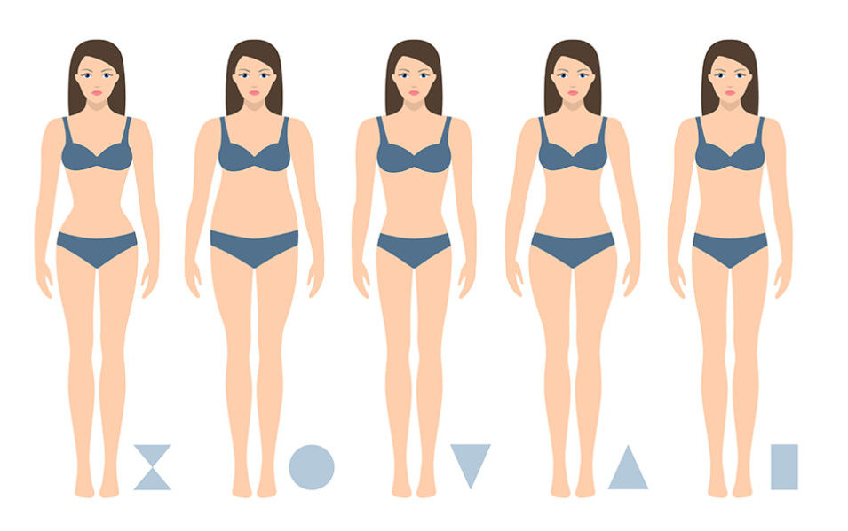

Fuente: tomado de <https://www.personalshopperzaragoza.com/blog/2020/03/13/tipos-de-siluetas-femeninas/>

Se describe cada silueta iniciando de izquierda a derecha:

1. **Silueta reloj de arena:** se caracteriza e identifica principalmente por tener más volumen en los hombros y las caderas, estas partes tendrán un ancho muy similar, haciendo que el torso se vea más reducido. En el cuerpo femenino suele percibirse a partir de curvas pronunciadas y proporcionadas al peso corporal.
2. **Silueta ovalada:** se caracteriza por tener mayor volumen en el área abdominal de la mujer, es decir, se encontrará una figura poco definida con busto prominente y cadera más estrecha. Las piernas se percibirán un poco más delgadas con relación a la proporción del torso.
3. **Silueta triangulo invertido:** se caracteriza por tener los hombros más anchos que las caderas, es decir, es opuesto a la silueta anterior, en este caso se encuentra una cintura menos definida y piernas más delgadas, es común encontrar cuerpos femeninos en esta silueta con espalda ancha y busto prominente.
4. **Silueta triangular o tipo pera:** se caracteriza por tener las caderas más anchas que los hombros, en este caso la cintura se percibe más definidamente. La parte superior suele tener un busto pequeño, lo que genera que la parte inferior se evidencie más prominente.
5. **Silueta rectangular:** se caracteriza por tener los hombros, la cintura y la cadera con medidas de anchos similares, es decir, las curvas en este tipo de silueta se presentan más reducidas, formando más líneas semirrectas en la anatomía femenina.

|  |
| --- |
| **Llamado a la acción**   * Estructura del cuerpo   Para ampliar y profundizar en los contenidos abordados, se recomienda consultar el siguiente enlace: |

**3.2. Análisis y clasificación de las medidas**

Dentro del análisis de medidas se hace necesario traducir las medidas obtenidas del cuerpo humano, dado que esto guiará todo el proceso de patronaje en la elaboración de moldería, por ello es importante establecer un sistema de medidas claro para poder clasificarlas y a partir de sus características emplearlas en la elaboración de patrones.

|  |  |  |
| --- | --- | --- |
| **RECURSO DE ACORDEON CON VIÑETA A LA DERECHA** | | |
| **Sistemas de medidas (clasificación)** |  | El sistema de medidas en el área de patronaje hace referencia al conjunto de técnicas y procesos que se utilizan para obtener y dar aplicación con los datos obtenidos de las medidas corporales, las cuales han de ser precisas en la elaboración de patrones de prendas de vestir.  Del proceso de medición dependerá el ajuste y horma de una prenda sobre el cuerpo en donde la proporcionalidad, comodidad y estética se conjuguen con el objetivo de tener un resultado esperado. |
| **Normatividad** |  | A nivel internacional y nacional se plantean diversas normas para la toma de medidas corporales, entre las que se encuentran:  Norma Técnica Colombiana NTC-ISO 8559:1995. Fabricación de vestuario y estudios antropométricos. Dimensiones corporales.  Norma UNE-EN 13402-3. Etiquetado de tallas de prendas de vestir, enfocadas al beneficio del consumidor. |

|  |
| --- |
| **Llamado a la acción**   * Medidas anatómicas. * Análisis de tallas y medidas   Consultar los siguientes PDF, donde ampliará la información de la temática tratada: |

**3.3. Análisis ergonómico**

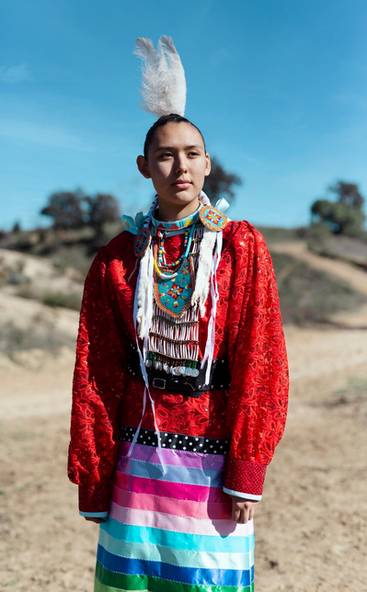El análisis ergonómico constituye el punto de partida en todo levantamiento de medidas. El personal de confección identifica en primer lugar la silueta global, continúa con la evaluación de la proporción, entre las diferentes regiones corporales y finaliza con el registro de la estatura, variable que orienta el dimensionamiento de bolsillos, botones, cruces y demás detalles constructivos conforme a la escala de la figura. Aplicada de manera sistemática, esta secuencia metodológica favorece una imagen estética equilibrada en la persona usuaria.

Aunque la historia del mestizaje genera gran variabilidad morfológica, los estudios antropométricos siguen reconociendo conjuntos poblacionales con rasgos físicos recurrentes, como tono de piel, estatura o envergadura torácica. Por ejemplo, algunas investigaciones sitúan la estatura masculina promedio en varios países europeos cerca de 1.80 m y describen una contextura relativamente esbelta, mientras que en regiones latinoamericanas se documenta un promedio aproximado de 1.72 m y una complexión más robusta. Estos rangos ilustran la necesidad de adaptar patrones y escalas a contextos demográficos específicos.

La postura corporal también varía de forma significativa a lo largo del ciclo vital. Con la edad, la curvatura dorsal tiende a incrementarse y la alineación axial pierde verticalidad, a diferencia de la disposición más lineal que caracteriza a personas jóvenes. Incorporar tales cambios posturales en la lectura morfológica garantiza que los ajustes respondan tanto a la ergonomía como a la estética.

Integrar estos parámetros en un análisis ergonómico permite determinar con rigor los puntos de variación que deben ejecutarse en la prenda, asegurando funcionalidad, confort y coherencia visual para la clientela.

***Figura 21. Fenotipos***

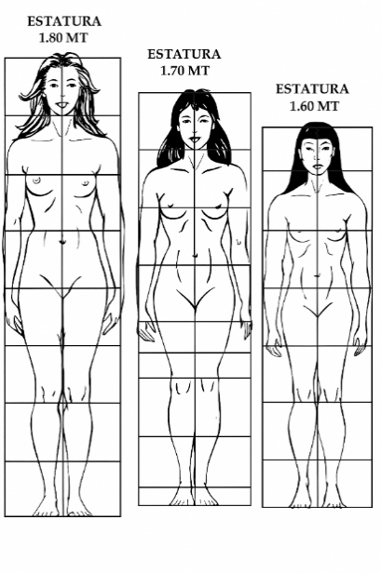

Fuente: <https://plasticamentebilingue.blogspot.com/2020/05/el-cuerpo-humano-mi-version-de-keith.html>

* **Evolución del cuerpo humano**

El cuerpo humano experimenta transformaciones a lo largo del crecimiento y, de manera aún más marcada, durante el envejecimiento. Factores como la edad, determinadas patologías, los accidentes y los hábitos alimentarios influyen en estas variaciones morfológicas. Para lograr un ajuste preciso en una prenda resulta imprescindible reconocer dichas alteraciones y comprender cómo afectan la silueta, de modo que las modificaciones de confección respondan con exactitud a las necesidades de cada persona.

En cuanto a la contextura corporal, la literatura clasifica tres configuraciones básicas que sirven de referencia para el patronaje:

* **Cuerpo normotípico o media:** se caracteriza por la armonía estructural entre estatura y proporciones según tramos etarios.
* **contextura ectomórfica o delgada:** presenta escaso desarrollo muscular, omóplatos prominentes, columna levemente curvada, esternón hundido y cintura estrecha.
* **Contextura endomórfica u obesa:** exhibe un incremento del tejido adiposo que eleva el peso por encima de los parámetros recomendados para la edad y la talla.
* **Contextura mesomórfica:** exhibe músculos prominentes especialmente en la parte superior, de igual manera su apariencia suele ser robusta o gruesa.

Reconocer estas tipologías facilitas la toma de decisiones técnicas y propicia resultados funcionales, confortables y coherentes con la imagen deseada por la clientela.

***Figura 22. Tipos de cuerpo***

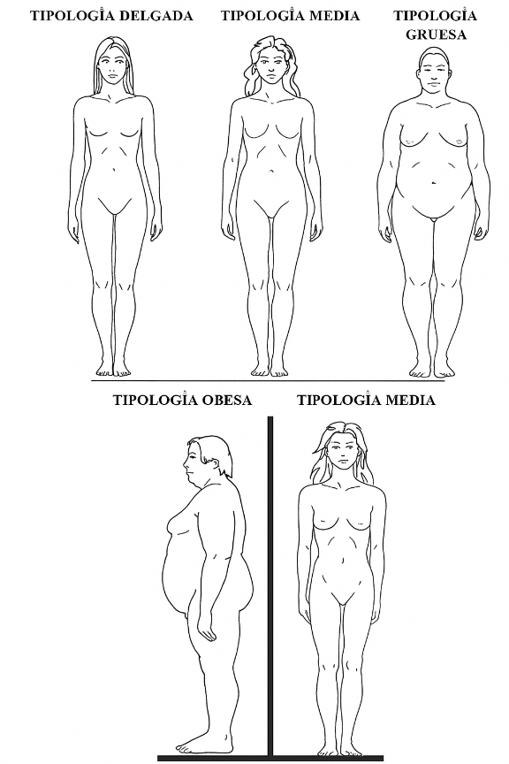

Fuente: <https://es.123rf.com/photo_74730255_tipos-constituci%C3%B3n-del-cuerpo-femenino-peso-normal-y-delgada-figura-de-la-grasa-de-una-mujer-ectomorfo-.html>

Ahora bien, también se aborda el término porte**,** el cual alude a la disposición física que exhibe una persona en posición erguida; describe la alineación de la columna vertebral, la proyección del tórax y la relación entre las diferentes curvaturas espinales. A partir de este criterio, la bibliografía técnica distingue tres configuraciones posturales principales:

* **Porte neutro**: la columna vertebral mantiene sus curvaturas fisiológicas. La transición entre la región torácica y la lumbar se conserva armónica, lo que facilita un equilibrio estático estable y un perfil corporal proporcional.
* **Porte cifótico con tórax deprimido**: la curvatura torácica se acentúa hacia adelante, provocando la inclinación del tronco y la retracción del tórax. Esta disposición genera un pecho plano y desplaza el centro de gravedad, lo que puede afectar la comodidad y la caída de las prendas.
* **Porte convexo**: la parte media de la espalda se proyecta hacia atrás. La cabeza tiende a elevarse y a desplazarse en sentido posterior, el tórax evidencia mayor desarrollo y las costillas aparecen planas. Esta morfología confiere un perfil prominente en la región dorsal.
* **Variaciones corporales**

Las variaciones corporales se originan por factores patológicos, funcionales, hábitos posturales y formas adquiridas, influyendo directamente en la forma y el equilibrio de la figura. Para el personal de modistería y sastrería, reconocer estas diferencias amplía la comprensión de los puntos del patrón o de la prenda desmontada que requieren ajuste. Por ejemplo, una inclinación del torso modifica la línea de la manga y altera el calce del frente y la espalda, mientras que variaciones en la caída de los hombros o en la proyección del pecho repercuten en la configuración de toda la pieza. Este análisis ergonómico resulta aplicable a cualquier línea de confección, ya sea femenina, masculina o infantil, y sustenta intervenciones precisas que favorecen el confort, la funcionalidad y la estética de la clientela.

|  |  |
| --- | --- |
| **En la inclinación del cuerpo se encuentran:** | |
| * Cuerpo inclinado hacia delante. * Cuerpo de equilibrio normal. * Cuerpo inclinado hacia atrás. | ***Figura 23. Inclinación del cuerpo***  Interfaz de usuario gráfica, Aplicación  El contenido generado por IA puede ser incorrecto.  Fuente: (Alarcón, 2014)  Anexo 3 . |
| **Con relación a las piernas se encuentran:** | |
| * Piernas arqueadas. * Piernas con rodillas juntas. | ***Figura 24. Postura en piernas***  Interfaz de usuario gráfica  El contenido generado por IA puede ser incorrecto.  Fuente: (Alarcón, 2014)  Anexo1_sastreria_Masculina Página 24 |
| **En las conformaciones de los hombros se encuentran:** | |
| * Hombros altos. * Hombros bajos. * El hombro derecho más bajo. | ***Figura 25. Conformaciones de los hombros***  Interfaz de usuario gráfica  El contenido generado por IA puede ser incorrecto.  Fuente: (Alarcón, 2014)  Anexo_3_ Página 25 |
| Conformaciones del pecho | |
| * Pecho amplio, chico de cintura y hombros altos. * Hombros caídos, cargado de espaldas y curvo. * Conformación delgada. | ***Figura 26. Conformaciones del pecho***  Imagen que contiene Diagrama  El contenido generado por IA puede ser incorrecto.  Fuente: (Alarcón, 2014)  Anexo3_ Página 26 |

## **3.4. Medición y señalizado de la prenda**

La medición de una prenda puede realizarse en dos contextos: durante su construcción desde el patrón base o al intervenir una pieza ya confeccionada para efectuar ajustes. Cuando el cliente agenda su cita en el taller, se recomienda que asista con la ropa interior que utiliza habitualmente; ello permite establecer con mayor precisión la altura de busto y el contorno torácico en el caso de prendas femeninas. Una vez documentado el análisis antropométrico del cliente, el modisto evalúa la prenda según su tipología, el tipo de tejido y los detalles constructivos, de modo que las recomendaciones formuladas se alineen con la silueta y los requerimientos funcionales.

Antes de iniciar la toma de medidas se clarifica el objetivo del ajuste y se elabora un boceto plano de la pieza frontal, lateral y posterior para registrar gráficamente las intervenciones. Los instrumentos indispensables incluyen alfileres, hilo de contraste para hilvanar, tiza o lápiz de sastre, cinta métrica, descosedor y libreta de anotaciones.

Durante el procedimiento se procede a sujetar provisionalmente la prenda con alfileres o hilvanes, marcando sobre la tela las líneas de corrección y consignando en el boceto las distancias que deben aumentarse o reducirse. Tras finalizar la marcación, la prenda se retira con los alfileres, dejando listos los puntos de referencia para el ajuste definitivo en el área de confección.

***Figura 27. Medición***

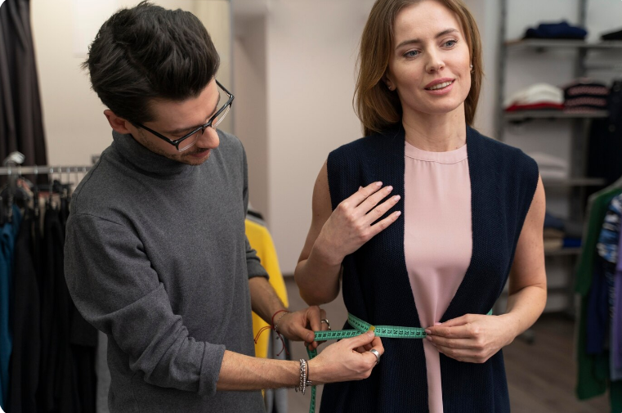

Fuente: <https://www.freepik.es/foto-gratis/comprador-personal-masculino-ayudando-cutomer_13453231.htm#fromView=search&page=1&position=0&uuid=9a818b36-130c-4565-97d3-b0db0c0269f2&query=medicion+de+prenda>

Cuando se dispone de un maniquí de costura graduable, conviene recolocar la prenda sobre su estructura para afinar con mayor precisión las líneas de corrección, ya que la delimitación directa sobre el cliente presenta mayores dificultades operativas. El procedimiento puede efectuarse con la prenda íntegra o tras haber separado los paneles que requieran intervención.

***Figura 28. Maniquí de costura***

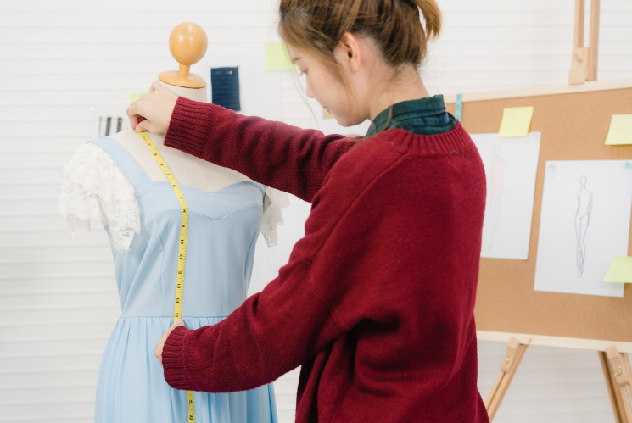

Fuente: <https://www.istockphoto.com/es/fotos/sastre>

La prenda se dispone sobre una superficie plana y estable; con las reglas de patronaje se suavizan y perfeccionan las líneas de corrección, mientras que la cinta métrica verifica con exactitud cada distancia y proporción. A partir de esta revisión se determina, según la naturaleza del ajuste, qué paneles conviene desmontar para garantizar la precisión del trabajo. Una vez definido el alcance de la intervención, se procede a desarmar las piezas necesarias y a ejecutar los ajustes previstos con rigor técnico y respeto por la integridad del tejido.

***Figura 29. Medidas sobre superficie plana***

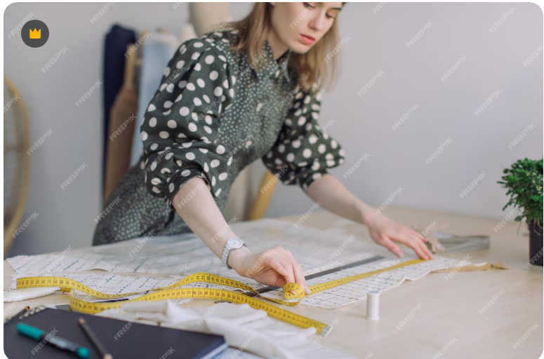

Fuente: <https://www.freepik.es/fotos-premium/disenador-moda-trabajando-oficina_127917454.htm#from_element=cross_selling__photo>

En conclusión, comprender a la persona cliente y conocer a profundidad la estructura corporal femenina son pilares fundamentales en el proceso de ajuste de prendas. La integración de técnicas de atención, comunicación efectiva, análisis antropométrico y conocimiento de las tipologías de silueta permite ofrecer un servicio personalizado, funcional y estéticamente coherente.

Este componente formativo fortalece las competencias del aprendiz, dotándolo de herramientas para intervenir prendas con precisión técnica, empatía profesional y criterios ergonómicos, garantizando así resultados que respondan a las expectativas del sector de la moda y a la diversidad del cuerpo femenino.

# **SÍNTESIS**

A continuación, se presenta el organigrama que resume los componentes clave relacionados con el cliente y la estructura corporal femenina. Este se divide en tres bloques temáticos: el primero aborda aspectos del cliente, como los tipos, técnicas de atención, comunicación y registro de información; el segundo se centra en la tipología de prendas femeninas, incluyendo los universos del vestuario, los tipos de ajuste, los textiles y su aprovechamiento; y el tercero describe la estructura corporal femenina, considerando parámetros antropométricos, tipos de siluetas, análisis y clasificación de medidas, análisis ergonómico, variaciones corporales y la medición y señalización de la prenda.

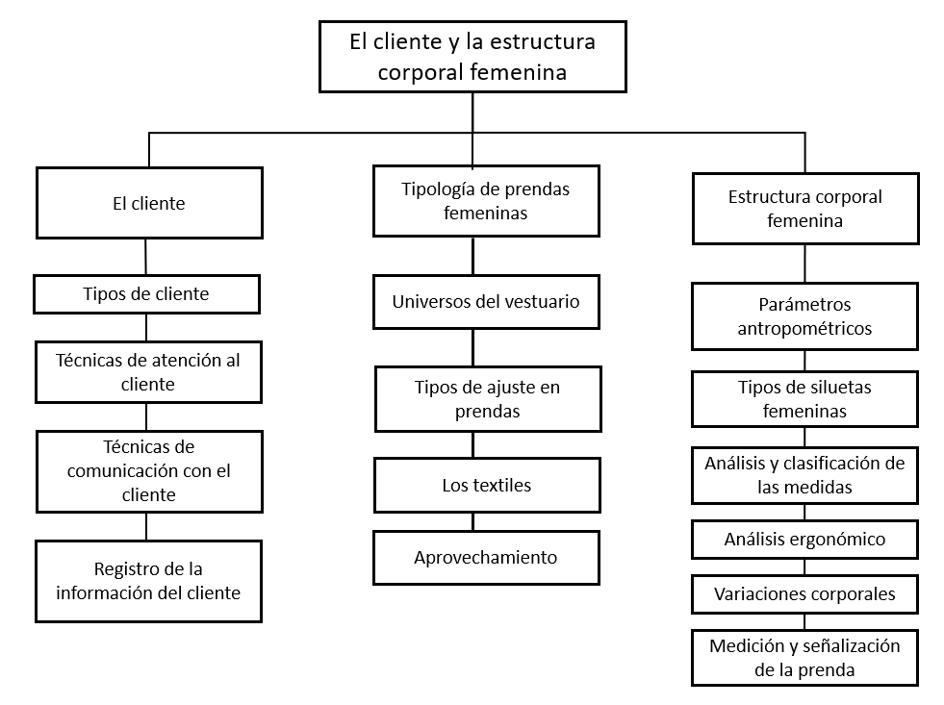

# ACTIVIDADES DIDÁCTICAS

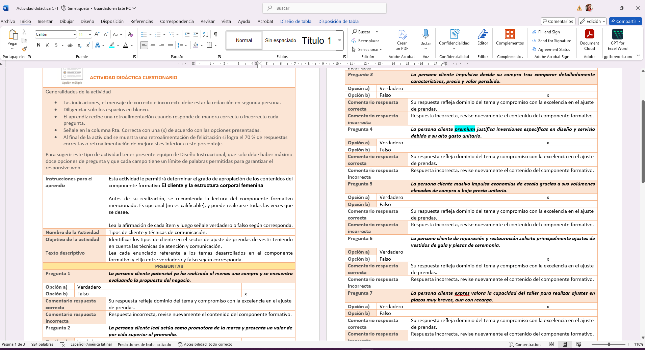

# **MATERIAL COMPLEMENTARIO**

|  |  |  |  |
| --- | --- | --- | --- |
| Tema | Referencia APA del Material | Tipo de material  (Video, capítulo de libro, artículo, otro) | Enlace del Recurso o  Archivo del documento o material |
| El cliente | Murillo Moreno, L. (2018). Fundamentos de servicio al cliente. Fundación Universitaria del Área Andina. | Libro (manual docente). | <https://digitk.areandina.edu.co/bitstream/handle/areandina/3523/93%20FUNDAMENTOS%20DE%20SERVICIO%20AL%20CLIENTE.pdf> |
| Tipología de prendas de vestir | García López, M. C. (2001). La indumentaria emblemática: sistema y tipología. Emblemata, 7, 365–376. | Artículo. | <https://ifc.dpz.es/recursos/publicaciones/22/28/13garcialopez.pdf> |
| Estructura corporal femenina | Valero Martínez, M., Ballester Fernández, A., Nácher Fernández, B., Piérola Orcero, A., Alemany Mut, S., González García, J. C., et al. (2015). La antropometría, garantía para un correcto ajuste de la ropa. Revista de Biomecánica, 62, 11–17. | Artículo. | <https://dialnet.unirioja.es/descarga/articulo/6263312.pdf> |

# GLOSARIO

|  |  |
| --- | --- |
| TÉRMINO | SIGNIFICADO |
| Alfileres | pequeñas piezas metálicas punzantes utilizadas para sujetar temporalmente capas de tela durante el ajuste o marcado. |
| Antropometría | disciplina que mide las dimensiones físicas del cuerpo humano para aplicar datos en diseño y confección ergonómica. |
| Biomecánica | estudio de los movimientos y fuerzas del cuerpo humano que orienta la adecuación funcional de las prendas. |
| Boceto plano | representación bidimensional de una prenda, vista frontal, lateral y posterior, que sirve para planificar intervenciones. |
| Cinta métrica | instrumento flexible graduado que permite obtener longitudes y contornos en el levantamiento de medidas. |
| Cliente | persona que solicita un producto o servicio de ajuste y con quien se establece un proceso de atención y comunicación. |
| Ergonomía | ciencia que adapta los entornos, productos y tareas a las capacidades y limitaciones corporales de las personas usuarias. |
| Hilvanar | técnica de costura provisional que une piezas de tela con puntada larga de hilo de contraste para probar ajustes. |
| Maniquí de costura | forma tridimensional graduable que reproduce proporciones corporales y facilita el marcado preciso fuera del cuerpo. |
| Patronaje | proceso de creación, modificación y gradación de patrones que guían el corte y la confección de prendas. |
| Porte | disposición postural y alineación general del cuerpo que influye en la caída y el calce de la ropa. |
| Registro de datos | método de documentación ordenada de medidas, preferencias y observaciones para garantizar trazabilidad y personalización. |
| Silueta | contorno externo perceptible de la figura humana o de una prenda que determina su forma visual. |
| Tipología de prendas | clasificación del vestuario según su función, diseño y contexto de uso. |
| Toma de medidas | procedimiento de obtención de dimensiones corporales precisas para la confección o ajuste de prendas. |

# **REFERENCIAS BIBLIOGRÁFICAS:**

Das, S. (2024). Design for the body: How ergonomics transforms modern clothing into comfortable, functional, and stylish garments. Ergonomics International Journal, 8(4), Artículo 000337. <https://doi.org/10.23880/EOIJ-16000337>

Gilewska, T. (2013). Diseño de moda. Arreglos y modificaciones de prendas de vestir (A. M. Aznar, Trad.; E. Domingo, Ed.). Editorial El Drac, S.L.

Gómez, M. L. (2020). Moda sostenible: Transforma y personaliza tu ropa. Editorial Gustavo Gili.

GQ México. (2019). ¿Sabías que existían estilos de sastrería para el hombre? Ahora conoce sus diferencias. <https://www.gq.com.mx/moda/articulo/sabias-que-existian-estilos-de-sastreria-para-el-hombre-ahora-conoce-sus-diferencias>

Inexmoda. (2024). Informe de tendencias: Colombiamoda 2024. <https://inexmoda.org.co/observatorio-inexmoda-enero-2024/>

Instituto Nacional Tecnológico. (2011). Manual de unión y acabado de prendas de vestir. <https://es.scribd.com/document/412659427/Manual-de-Union-y-Acabado-de-Prendas-de-Vestir>

Pacheco, A. (2022). Economía circular y el arreglo y modificación de ropa. LinkedIn. <https://es.linkedin.com/pulse/econom%C3%ADa-circular-y-el-arreglo-modificaci%C3%B3n-de-ropa-pacheco>

Recovo. (2023). El papel del *upcycling* en la moda circular. <https://recovo.co/es/blog/article/upcycling-moda-circular>

Servicio Nacional de Adiestramiento en Trabajo Industrial. (s. f.). Tecnología del diseño y desarrollo de prendas de vestir: desarrollo de patrones y fichas técnicas con tecnología digital. <https://es.scribd.com/document/575013893/MANUAL>

# **CONTROL DEL DOCUMENTO**

|  |  |  |  |  |
| --- | --- | --- | --- | --- |
|  | Nombre | Cargo | Dependencia | Fecha |
| Autor (es) | Paola Angélica Castro Salazar | Experta temática | Centro Agroturístico – Regional Santander | Junio de 2025 |
|  |  |  |  |

# CONTROL DE CAMBIOS

|  |  |  |  |  |  |
| --- | --- | --- | --- | --- | --- |
|  | Nombre | Cargo | Dependencia | Fecha | Razón del Cambio |
| Autor (es) | Sandra Paola Morales Páez | Evaluadora instruccional | Centro Agroturístico – Regional Santander | Junio 2025 | Adecuaciones a 2025 |